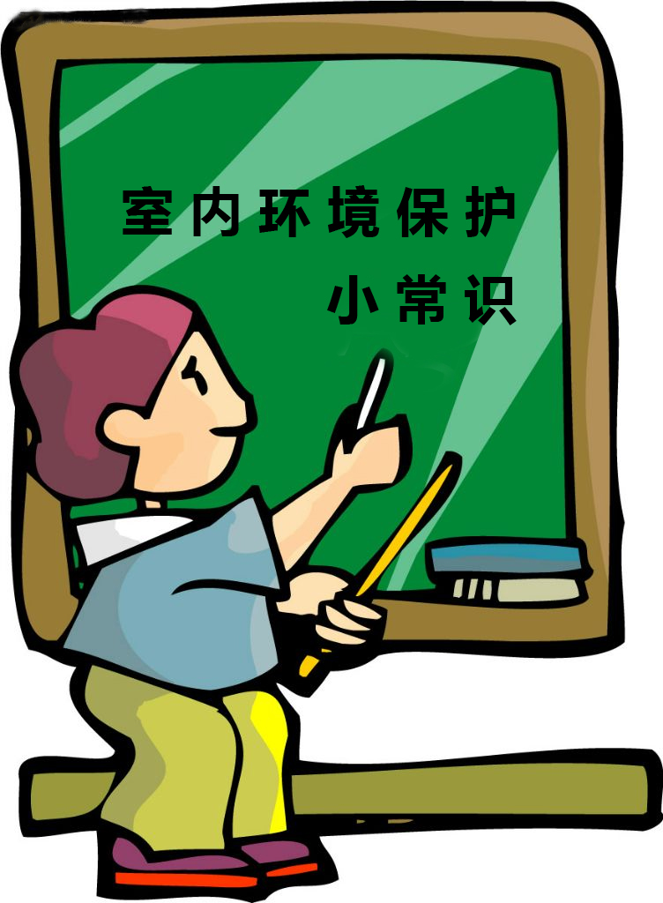

一、污染表现
1、新搬家后，家养的猫、狗甚至热带鱼类莫名其妙地死掉；
2、新装修的家庭和写字楼房间或新买家具有刺鼻、刺眼等刺激性异味，而且异味长期不散；
3、每天清晨起床时，感到憋闷、恶心、甚至头晕目眩；
4、家里经常有人感冒；
5、家里小孩常咳嗽、打喷嚏、免疫力下降；
6、新婚夫妇长时间不孕，又查不出原因；
7、家里人员常有过敏等毛病，而且是群发性的；
8、孕妇在正常怀孕的情况下发现胎儿畸形；
9、新搬家或者新装修的房子里，室内植物不易成活，叶子容易发黄、枯萎；
10、上班就感觉喉咙疼、呼吸道发干，下班后便没事了；
11、虽然不吸烟，但是经常感到嗓子不舒服，有异物感，呼吸不畅；
12、家人共有一种疾病，而且离开这个环境后，症状有明显变化和好转。

二、装修误区
1、只要自己感觉没有气味，室内环境中就没有有污染；
2、只要装修室内就一定有污染，室内环境污染没办法预防；
3、只要装修时使用的材料是符合国家标准的，室内就一定没污染；
4、只要是购买价格高的装饰装修材料，就不会造成室内环境污染；
5、只重视装饰装修造成的污染，忽视了家具造成的室内环境污染；
6、只知道通风有利于净化环境，不知道怎样合理通风，严重污染的房间通风也不能根除污染；
7、只要选择了正规的装饰公司进行装修，就不会有污染；
三、理性选择室内空气污染治理方法
确认室内空气污染程度以后，消费者可以找治理公司进行咨询确定合理的治理方案。市场上的治理公司和治理产品五花八门，比如竹碳、活性炭、负离子、光触媒等，不同的治理方法会产生不同的利弊，需要根据具体情况作出选择。
光触媒：对重度污染具有治理见效快的显著特点，但价格也较高。光触媒在进行光合作用、发生化学反应过程中，可能产生轻微的二次污染，对壁纸、木制家具的油漆表面会有影响。此类清除剂对甲醛去除效果为70%左右，对苯、TVOC的去除效果在80%以上。
臭氧：臭氧属强氧化性，是国际上公认的常用、安全的物理治理方法，适用于中度、轻度污染。其最大特点是不产生任何残留物及二次污染。但采用该技术治理时，人要暂时离开房间，以免中毒。其对甲醛的去除效果为40%左右，对苯的去除效果在90%以上，对T VOC 的去除效果在50%左右。
负离子：用一种产生高压电的仪器电离分解有害气体，使苯、甲醛等有害气体快速氧化成负离子，与空气结合后，还原成氧气、水和二氧化碳。这种方法见效快、无污染，不留死角，可定期采用，作为集中治理室内空气污染超标问题的一种选择。此类方法对甲醛、苯、氨、T VOC 的去除效果可达70%左右。
炭：竹碳、活性炭等都是利用碳吸收异味、吸附有害气体的原理，来治理室内空气污染。它具有成本低、无毒副作用的特点，但见效较慢。此法可作为室内空气污染轻微超标的长期治理方法。其对甲醛的去除效果为50%左右，对苯的去除效果在90%以上，对T VOC 的去除效果在50%左右。
植物去除法：从植物中提取出来的纯草本植物清除剂，为天然产品，对环境不会产生二次污染，是理想的空气污染清新剂。其对甲醛、苯T VOC 的去除效果在50%左右。在居室内放一些抗污染的花草，也能起到“空气净化器”的作用。如常青藤能让90%的苯消失，吊兰能让96%的一氧化碳、86%的甲醛和过氧化氮，天南星的苞叶能吸收80%的苯、50%的三氯乙烯，仙人球、芦荟都都有净化空气的功能。
四、数据：室内空气污染到底有多严重
◆世界卫生组织有关资料表明，全球每年因室内环境污染的死亡人数已达280万！
◆国家室内空气检测部门作过相关统计，显示新装修居室90％以上有害气体严重超标。
◆央视二台经济信息联播：北京、上海、天津三大城市居室抽检，甲醛超标的比例分别为79％、82％、81％，居室空气污染严重威胁人类健康。
◆68％的孕妇胎儿畸形是由居室甲醛严重超标，90％的新居白血病患儿家中半年内装修过。
◆93。6％的新车室内空气污染严重超标，90％的新居装修及新家具甲醛测试超标。
◆我国每年因装修污染引起上呼吸道感染而致死亡的儿童有210万，其中100多万5岁以下儿童的死因与装修污染有关。
◆哈尔滨血液肿瘤研究所去年收治1800多例肿瘤患者，46。7％是室内装修有害气体造成的。
◆北京市化学物质毒性鉴定中心数据：北京每年因有毒装饰材料引发的急性中毒事件有400多起，中毒人数10万人，死亡人数350人。

五、室内空气污染源的判断

甲醛：

1、装饰材料以及新的组合家具。

2、胶合板、大芯板、中纤板、刨花板等装修材料及家具中的黏合剂。

3、泡沫等绝缘材料。

4、用甲醛做防腐剂的涂料，化纤地毯、化妆品等产品及其它有机材料。

苯系物：

1、有机溶剂：油漆、涂料、黏合剂、洗涤剂等。

2、建筑材料：人造板、泡沫隔热材料、塑料板材等。

3、装饰材料：壁纸及其它装饰品等。

4、纤维材料：地毯、挂毯、化钎窗帘等。

氨气：

1、来自建筑施工中使用的混凝土添加剂（尿素）。

2、室内装饰材料中的添加剂和增白剂。

3、生活异味，厕所臭味。

总体挥发性有机物：

1、快干漆、涂料、胶粘剂、化妆品、清洁剂、有机氯化物、氟里昂等。

2、地面、墙面装饰材料。

3、家具、地毯、地板蜡等。

六、植物净化室内空气污染

1、芦荟、吊兰、虎尾兰、一叶兰、龟背竹,天然的清道夫。研究表明,芦荟、虎尾兰和吊兰,吸收室内有害气体甲醛的能力超强。
2、常青铁树、菊花、金橘、石榴、紫茉莉、半支莲、月季、山茶、米兰、雏菊、腊梅、万寿菊,可吸收家中电器、塑料制品等散发的有害气体。
3、玫瑰、桂花、紫罗兰、茉莉、柠檬、蔷薇、石竹、铃兰、紫薇,这些芳香花卉产生的挥发性油类具有显著的杀菌作用。紫薇、茉莉、柠檬等植物,5分钟内就可以杀死原生菌,如白喉菌和痢疾菌等。茉莉、蔷薇、石竹、铃兰、紫罗兰、玫瑰、桂花等植物散发出的香味对结核杆菌、肺炎球菌、葡萄球菌的生长繁殖具有明显的抑制作用。
4、虎皮兰、虎尾兰、龙舌兰以及褐毛掌、矮兰伽蓝菜、条纹伽蓝菜、肥厚景天、栽培凤梨,这些植物能在夜间净化空气。10平方米的室内,若有两盆这类植物,如凤梨,就能吸尽一个人在夜间排出的二氧化碳。
5、仙人掌、令箭荷花、仙人指、量天尺、昙花,这些植物能增加负离子。当室内有电视机或电脑启动的时候,负氧离子会迅速减少。而这些植物的肉质茎上的气孔白天关闭,夜间打开,在吸收二氧化碳的同时,放出氧气,使室内空气中的负离子浓度增加。
6、兰花、桂花、腊梅、花叶芋、红北桂,其纤毛能吸收空气中的飘浮微粒及烟尘。丁香、茉莉、玫瑰、紫罗兰、田菊、薄荷,这些植物可使人放松,有利于睡眠。
7、紫苑属、黄耆、含烟草和鸡冠花，这类植物能吸收大量的铀等放射性核素。
8、常青藤、月季、蔷薇、芦荟和万年青，可有效清除室内的三氯乙烯、硫比氢、苯、苯酚、氟化氢和乙醚等。
9、桉树、天门冬、大戟、仙人掌，能杀死病菌，天门冬，还可清除重金属微粒。
10常春藤、无花果、蓬莱蕉和普通芦荟，不仅能对付从室外带回来的细菌和其他有害物质，甚至可以吸纳连吸尘器都难以吸到的灰尘。常春藤、铁树可以吸收苯，有人计算过，这两种植物都能去除香烟、人造纤维中释放的80%苯。
11、龟背竹、虎尾兰和一叶兰，可吸收室内80%以上的有害气体。
12、柑桔、迷迭香和吊兰，可使室内空气中的细菌和微生物大为减少。
13、月季，能较多地吸收硫化氢、苯、苯酚、氯化氢、乙醚等有害气体。
14、紫藤，对二氧化硫、氯气和氟化氢的抗性较强，对铬也有一定的抗性
15、夜间能吸收二氧化碳的植物有仙人掌科的蟹爪兰、绯牡丹、仙人柱等，凤梨科的紫花凤梨、火炬凤梨等，龙舌兰科的酒瓶兰等。

七、室内空气质量标准 GB/T18883-2002
《室内空气质量标准》 GB/T 18883-2002国家质量监督检验检疫总局、国家卫生部、国家环境保护总局发布2002年11月19日批准发布，自2003年3月1日起实施。
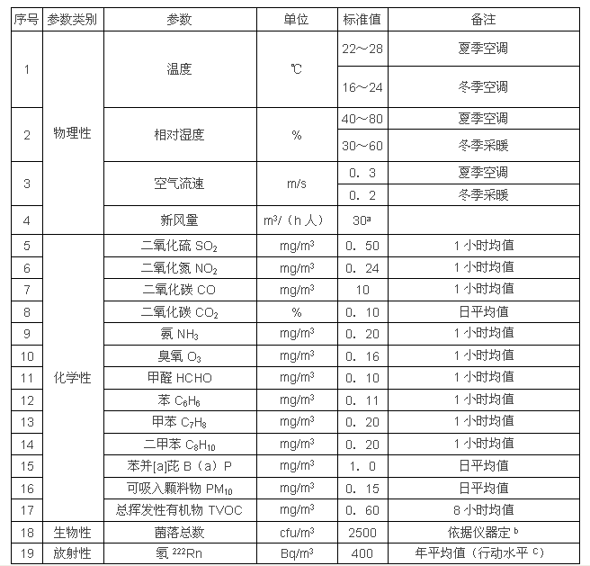
八、甲醛---酚试剂分光光度法
